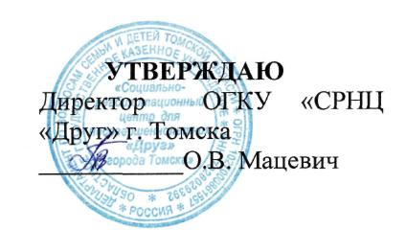

План проведения занятий школы приемных родителе
на 2019 год

I группа с 11.01.2019 по 15.03.2019
II группа с 22.03.2019 по 23.05.2019
III группа с 30.05.2019 по 04.07.2019
IV группа с 20.09.2019 по 08.11.2019
V группа с 15.11.2019 по 20.12.2019

